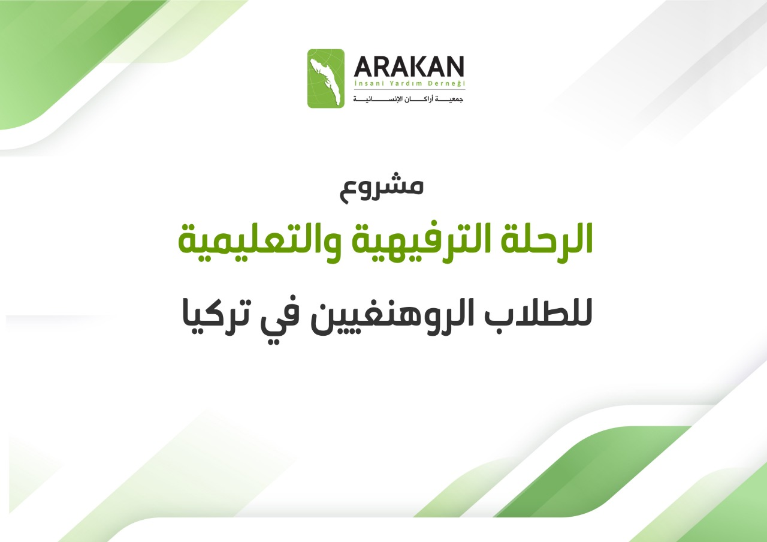

صورة غلاف

عرض الحالة:
يعاني الأهالي والشباب الأركانيين في ظل عدم وجود أوراق رسمية وصعوبة استخلاص التصاريح الرسمية وجوازات السفر في هذه البلدان التي قد التجؤوا إليها من حرمانهم من التعليم وعدم تمكنهم من حيازة كامل حقوقهم الإنسانية الأساسية كالعيش بكرامة وحيازة الهوية والتمكن من الحصول على التعليم، فوفقاً لفقرة المبادئ والحقوق والواجبات المشتركة للميثاق الإنساني لمشروع اسفير يؤكد على"حق الناس المتضررين في تلقي المعونة الإنسانية والحق في الحماية والأمن والحق في الحياة بكرامة" (1)
واعتبرت مشكلة صعوبة الوصول للتعليم وعدم التمكن من استكماله لدى الأركانيين أحد أكبر العوائق التي أثرت على المدى الطويل في استمرار الظلم الحاصل عليهم وعدم التمكن من طلب المناصرة الكافية والعمل على تلبية احتياجات الشعب الأركاني بسبب قلة المتعلمين وعدم وجود الكفاءات الكافية من الكوادر المؤهلة دراسياً، وهذا مادفع الأركانيين بشكل عام إلى الاهتمام بهذا الجانب بشكل كبير في العقد السابق والسعي لدعم واستكمال التعليم الشباب في كافة المجالات والعلوم.
وعملت جمعية أركان الإنسانية أيضاً في هذا الصدد وبذلت الكثير من الجهود من أجل دعم استمرار العملية التعليمية؛ فساعدت الطلاب الاركانيين على الحصول على المنح الدراسية في كل من تركيا والسودان وماليزيا والعديد من الدول الاخرى، ووفرت السكن والمصاريف للطلاب، كما أقامت العديد من الدورات التدريبية والأنشطة الثقافية والتوعية للتأكيد على أهمية التعليم، ولكن رغم ذلك تبقى الاحتياجات التعليمية بازدياد في ظل عدم كفاية الخدمات التعليمية الاساسية الموجودة، واستناداً لنتائج مجموعة من الاستبيانات وتقييمات الاحتياجات التي نفذتها الجمعية من بداية عام 2019 على مجموعة من الطلبة والشباب والشابات الاركانيين أظهرت النتائج وجود احتياجات كبيرة، لتوفير الدعم النفس والتوعوي اللازم وتفعيل الأنشطة الثقافية للطلاب في تركيا خصوصاً من أجل مساندة العملية التعليمية جنباً لجنب، بالإضافة لتوفير الدعم والتوجيه الاكاديمي والمساندة النفسية والتربوية للطلاب، والعديد من الاحتياجات الاخرى، وهذه بعض من هذه النتائج التي تم الوصول إليها:

ومن هنا قررت الجمعية السعي على التركيز على الأنشطة الثقافية والتوعوية التربوية، فانطلاقاً من ذلك واستناداً لمعلومات الاستبيانات والمسوحات ونتائج تقييم الاحتياجات التي تم التوصل إليها تسعى جمعية أركان الإنسانية لتنفيذ مشروع رحلة ثقافية للطلاب.

حيث يعمل هذا المشروع بالدرجة الأولى على تنظيم برنامج ثقافي حماسي متكامل من خلال تنظيم رحلة جماعية للطلاب بحيث تشتمل على مموعة من الأنشطة والوسائل التي ستحقق أهداف الرحلة، مما يساهم بتشجيع هؤلاء الطلاب وإعادة حماسهم على التعليم، كما سيساهم المشروع بتقديم النصح والمشورى لهم ودعمهم في اتخاذ قرارتهم الدراسية وسماع مشاكلهم واحتياجاتهم والسعي لتوفير مايحتاجونه من نصح وتوجيه أكاديمي ومعلومات متعلقة باستكمال دراستهم بشكل رسمي.
وتسعى جمعية أراكان الإنسانية للاهتمام بالشباب لأنهم وقود هذه الأمة التي عليه يقوم المجتمع ومنه يستمد نشاطه المستمر وإن أردنا أن نعزز من استجابة أي مجتمع ونقوي كيانه وقدراته فلابد من تدريب الشباب فيه لأن نشاطهم متجدد، وانطلاقاً لبناء مستقبل مزدهر للشعب الأراكاني وتحقيق تقدُّم حقيقي للمجتمع ببناء هذه النفوس والشباب وضمان وصول العلم والمعرفة اللازمة إليهم بالشكل المناسب والعادل.

وعلى جانب آخر فإن أحد أهم الأمور المميزة لهذا المشروع أنه يدعم البنية الفكرية للطلاب ويساهم بخلق الإبداع لديهم ويدعم العمل الجماعي والتعاوني بين الطلاب ويحقق تحسين بالسوية العلمية لمجمل الطلاب من خلال توفير التقائهم ببعضهم وربطهم ببعض من أجل إفادة بعضهم البعض وتحقيق التواصل والتعرف اللازم، مما يساعد الطلاب على تبادل مهارات وخبرات الدراسة والمذاكرة بشكل أكبر والتفوق والإبداع في دراستهم وحصولهم على الدرجات والمرتبات الدراسية الحالية، مما يسلط الضوء بشكل غير مباشر على القضية الأركانية ويشجع المجتمعات على دعمها ببروز شبابها وطلابها في المرتبات الدراسية العالية وبين صفوف المتفوقين والمبدعين دراسياً.

تفاصيل المشروع:
اسم المشروع | رحلة ثقافية للطلاب
قطاع المشروع | التعليم
معدّ المشروع | جمعية أراكان الإنسانية -مكتب المشاريع
ميزانية المشروع | 8200 $ ثمانية آلاف ومئتين دولار
فكرة المشروع | تنظيم رحلة لكل من الطلاب والطالبات بشكل منفصل بحيث يتم وضع برنامج مفصل مسبق يحتوي الأنشطة والأفعاليات الثقافية والتعليمية التي تحقق أهداف المشروع بالإضافة لوضع فقرات تساهم بتبادل خبرات الطلاب ونقل تجاربهم وتشجيعهم على التواصل الدائم مع بعضهم البعض وإفادة أقرانهم بالإضافة لتقديم النصح والمشورى لهم ودعمهم في اتخاذ قرارتهم الدراسية وتوفير مايحتاجونه من نصح وتوجيه أكاديمي ومعلومات متعلقة باستكمال دراستهم بشكل رسمي.
أهداف المشروع | - تنفيذ رحلة ترفيهية تربوية لما يقارب 80 طالب و 20 طالبة وإعادة الحماس إلى نفوسهم.  - توفير الدعم الاكاديمي والتوجيهي للطلاب خلال اللاحلة ومساعتهم على حل مشاكلهم الدراسية.  - تقوية أوصار الأوة والمحبة بين الطلاب الاراكانيين فيما بينهم وتحفيزهم على مساندة ودعم بعضهم البعض.  - دعم العملية التعليمية والتحصيل الاكاديمي للطلاب الأركانيين والتشجيع على الاهتمام بمناصرة الاركانيين ورفع الظلم عنهم.
المنطقة المستهدفة | تركيا / اسطنبول
الشريحة المستهدفة | الطلاب الأركانيين المتواجدين في تركيا والذين يكملون تحصيلهم الدراسي،
المدة الزمنية للمشروع | أسبوع
الشركاء المحليون | المؤسسات التعليمية:  سيتم التنسيق مع المؤسسات التعليمية لضمان معرفة مشاكل الطلاب بشكل اعمق وتنسيق المشروع بشكل أنسب.  الحكومة التركية:  ستقوم جمعية أراكان بالتنسيق بشكل رسمي مع الحكومة التركية والقيام بكافة الإجراءات الرسمية لتنفيذ المشروع.  الجامعات التركية والجهات التعليمية:  ستسعى جمعية أركان الإنسانية للتنسيق الدائم مع الجامعات والجهات التعليمية لضمان مساعدة الطلاب بأكبر شكل ممكن.
آلية التنفيذ | - التنسيق مع الجهات الرسمية لاعتماد المشروع وبدء التنفيذ.  - تجهيز قائمة الطلاب المدعوين للرحلة.  - وضع برنامج الرحلة المناسب وتحديد تفاصيل الرحلة والمكان..  - بدء دعوة الطلاب وتنسيق قدومهم وإقامتهم ضمن اسطنبول.  - تنفيذ برنامج الرحلة المستهدف للطلاب.  - تنفيذ برنامج الرحلة المستهدف للطالبات.  - اختتام الرحلة وقياس النتائج ومخرجات المشروع.  - المراقبة والتقييم للمشروع.

الرقابة والتقويم
خطة المتابعة والتقييم | يقوم مكتب إدارة المشاريع في الجمعية بـ:  - متابعة تنفيذ مراحل المشروع ميدانياً  - إعداد تقارير التقييم المرحلي والنهائي  - رفع التقارير للإدارة التنفيذية تباعاً لإجراء ما يلزم
خطة التقارير | - تقارير مرحلية تشرح عمل المشروع.  - تقرير نهائي عند انتهاء المشروع
مسؤول التواصل | مكتب إدارة المشاريع في الجمعية  projectARAKAN@gmail.com

بيان الجدوى:
النتائج المتوقعة من المشروع | - توفير رحلة ترفيهية ثقافية لـ 100 من الطلاب والطالبات الاركانيين الذين يدرسون في تركيا.  - توفير الدعم الطلابي والتوجيه الأكاديمي للطلاب المقيمين في تركيا.  - تشجيع الطلاب الأركانيين في تركيا وتحميسهم على التحصيل الدراسي الجيد.  - دعم العملية التعليمية للطلاب الاركانيين ضمن تركيا.

المستفيدون من المشروع:
المستفيدون | المجموع | الذكور | الإناث | الأطفال | المجموعات المستهدفة
بشكل مباشر | 80 طالب 20 طالبة | 80% | 20% | - | الطلاب الروهنغيا الذين يدروسن في تركيا.
بشكل غير مباشر | - | 60% | 40% | - | الكوادر المشاركة بالمشروع وعوائلهم

التحديات والمخاطر المحتملة التي قد تعيق تنفيذ المشروع وآليات معالجتها:
التحديات المتوقعة | كيفية المعالجة
التأكد من تحقيق غاية المشروع وضبط برنامج الرحلة بشكل مناسب لتحقيق المطلوب والغاية من المشروع باعتباره مشروع ذو هدف معقد. | سيتم وضع برنامج مفصل وإعداده بعد التناقش المناسب وتحديد الفعاليات والأنشطة بشكل دقيق بحيث تعمل على تحقيق أهداف المشروع

الجدول الزمني لتنفيذ المشروع:
المرحلة
 | 1 | 2 | 3 | 4 | 5 | 6 | 7
التنسيق مع الجهات الرسمية لاعتماد المشروع
تجهيز قائمة الطلاب المدعوين للرحلة
وضع برنامج الرحلة المناسب وتحديد تفاصيل الرحلة والمكان
بدء دعوة الطلاب وتنسيق قدومهم وإقامتهم ضمن اسطنبول
تنفيذ برنامج الرحلة المستهدف للطلاب
تنفيذ برنامج الرحلة المستهدف للطالبات
اختتام الرحلة وقياس النتائج ومخرجات المشروع
المراقبة والتقييم للمشروع

الدراسة المالية:

تكاليف المشروع الإجمالية:
البيان |  | الكلفة | ملاحظات
تكلفة الدعوات ومواصلات قدوم للطلاب |  | 1600 | تذاكر سفر وأجور باصات للطلاب
تكلفة مصاريف رحلة الطلاب |  | 3600 | متضمنة الإقامة والطعام والانشطة
تكلفة الدعوات ومواصلات قدوم للطالبات |  | 400 | تذاكر سفر وأجور باصات
تكلفة مصاريف رحلة الطالبات |  | 1900 | متضمنة الإقامة والطعام والانشطة
مكافئات وجوائز للطلاب والطالبات |  | 700 | جوائز عينية ونقدية
الإجمالي: | 8200 $ ثمانية آلاف ومئتين دولار

